Участковый уполномоченный полиции лейтенант полиции Имегенов Виктор Владиленович
тел. 89025192484, 9992304146, электронная почта vimegenov@mvd.ru, прием граждан осуществляется в здании Дома культуры, расположенном по адресу: с. Коновалово, ул. Ленина, 18, вторник с 17.00 до 19.00, в здании администрации МО Тарнопольское, расположенном по адресу: с. Тарнополь, пер. Садовый, 6, четверг с 17.00 до 19.00, в здании администрации МО Биритское, расположенном по адресу: с. Бирит, ул. 2-я Советская, 1 в субботу с 15.00 до 16.00.

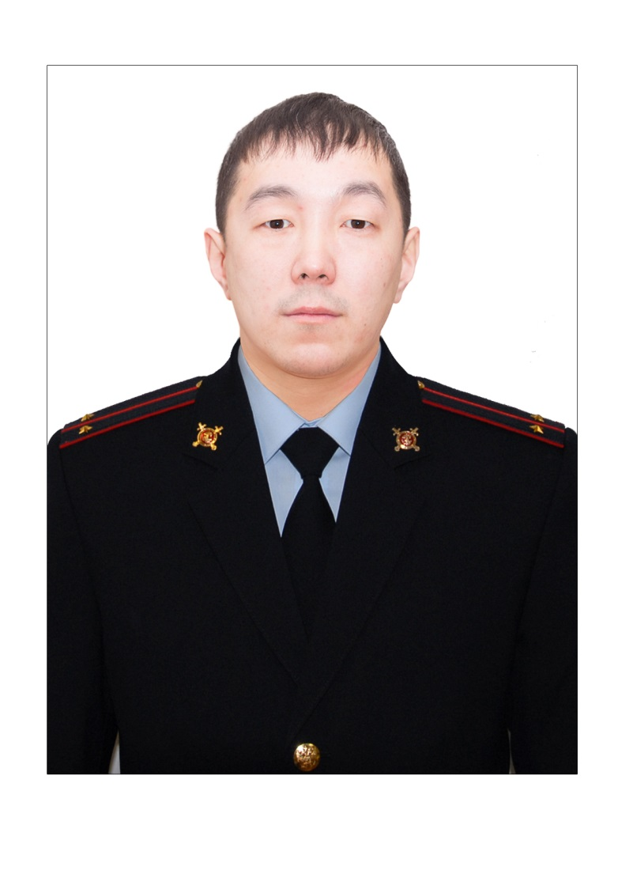

Обслуживает административный участок № 414: Коноваловаловское МО с населенными пунктами с. Коновалово, д. Ташлакова, административный участок № 415: Тарнопольское МО с населенными пунктами: с. Тарнополь, д. Анучинск, д. Метляева, Биритское МО с населенными пунктами с. Бирит, д. Одиса.

